Trampolina ogrodowa Skyflyer - moc zabawy na świeżym powietrzu!
Szukasz znakomitej formy zabawy dla dziecka, która będzie odbywać się na świeżym powietrzu? Doskonale sprawdzi się trampolina ogrodowa Skyflyer, której średnica wynosi aż 244 cm!

Trampolina ogrodowa Skyflyeri jej zalety!
Szukasz pomysłu na prezent dla dziecka? Masz w posiadaniu ogród i nie wiesz jak dostosować go do swoich pociech? Jeśli Twoje dzieci ,lubią ruchowe zabawy na świeżym powietrzu znakomicie sprawdzi się trampolina ogrodowa Skyflyer, która ma aż 244 cm średnicy. To spora dawka radości i uśmiechu! Dlaczego warto ją wybrać?

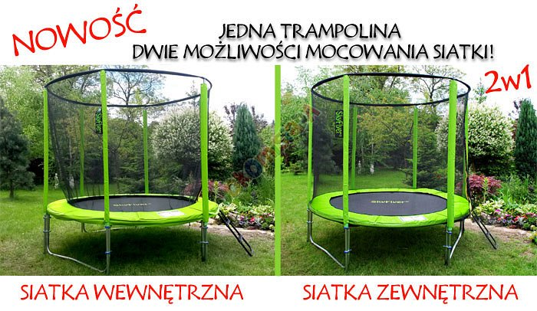
Trampolina ogrodowa Skyflyer - specyfikacja
Wybierając trampolinę kierujemy się jej jakością i bezpieczeństwem. Musi ona być solidnie wykonana i spełniać wszelkie aspekty bezpieczeństwa. Trampolina ogrodowa Skyflyer posiada dwie różne możliwości mocowania siatki - wewnętrzna i zewnętrzna. Ta pierwsza sprawdzi się w przypadku posiadania małych dzieci, z kolei zewnętrzna - cechuje się większą przestrzenią, dedykowana dla większych dzieci. Sprężyny i rury są zabezpieczone poprzez ocynkowanie, elementy konstrukcyjne trampoliny są niezwykle odporne na korozję i niekorzystne działanie warunków atmosferycznych.
Dla kogo dedykowana jest trampolina ogrodowa Skyflyer?
To przede wszystkim znakomity pomysł na prezent dla dzieci małych i dużych. Trampolina ogrodowa Skyflyer jest stojąca. Dodatkowo posiada drabinkę oraz wodoodporny pokrowiec. W gratisie otrzymasz też klucz do naciągania sprężyn. Materiał, który został użyty do wykonania kołnierza ochronnego jest odporny na promienie UVA oraz warunki atmosferyczne.

